Prénom : .................................................... | Date : .........................................................................................................................

GÉOGRAPHIE - Cartes de la France ( 01)

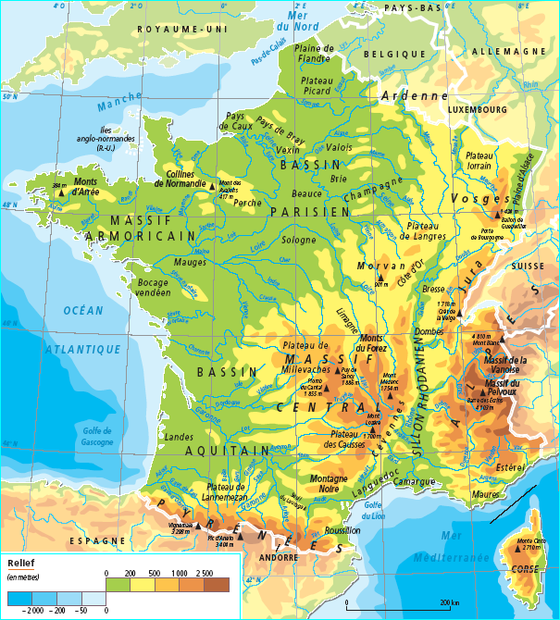 | 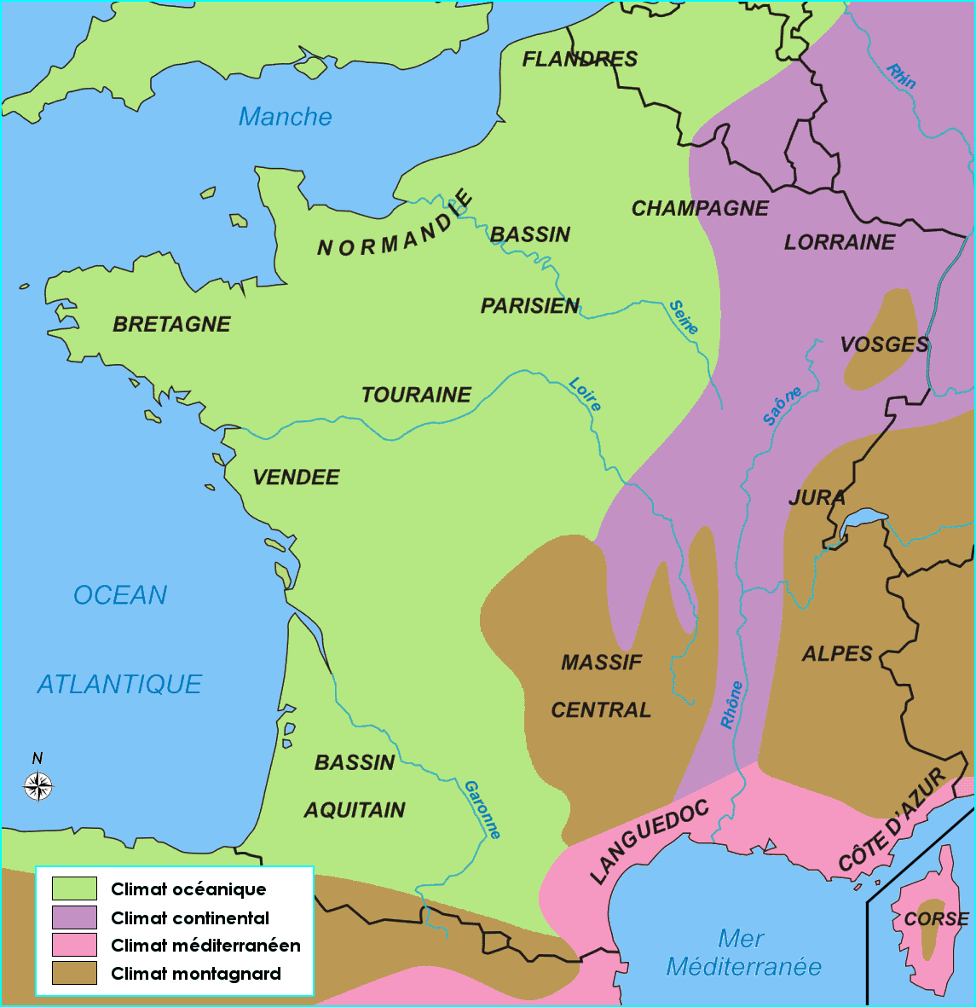
Carte 1 : ............................................................................................... | Carte 2 : ...............................................................................................

